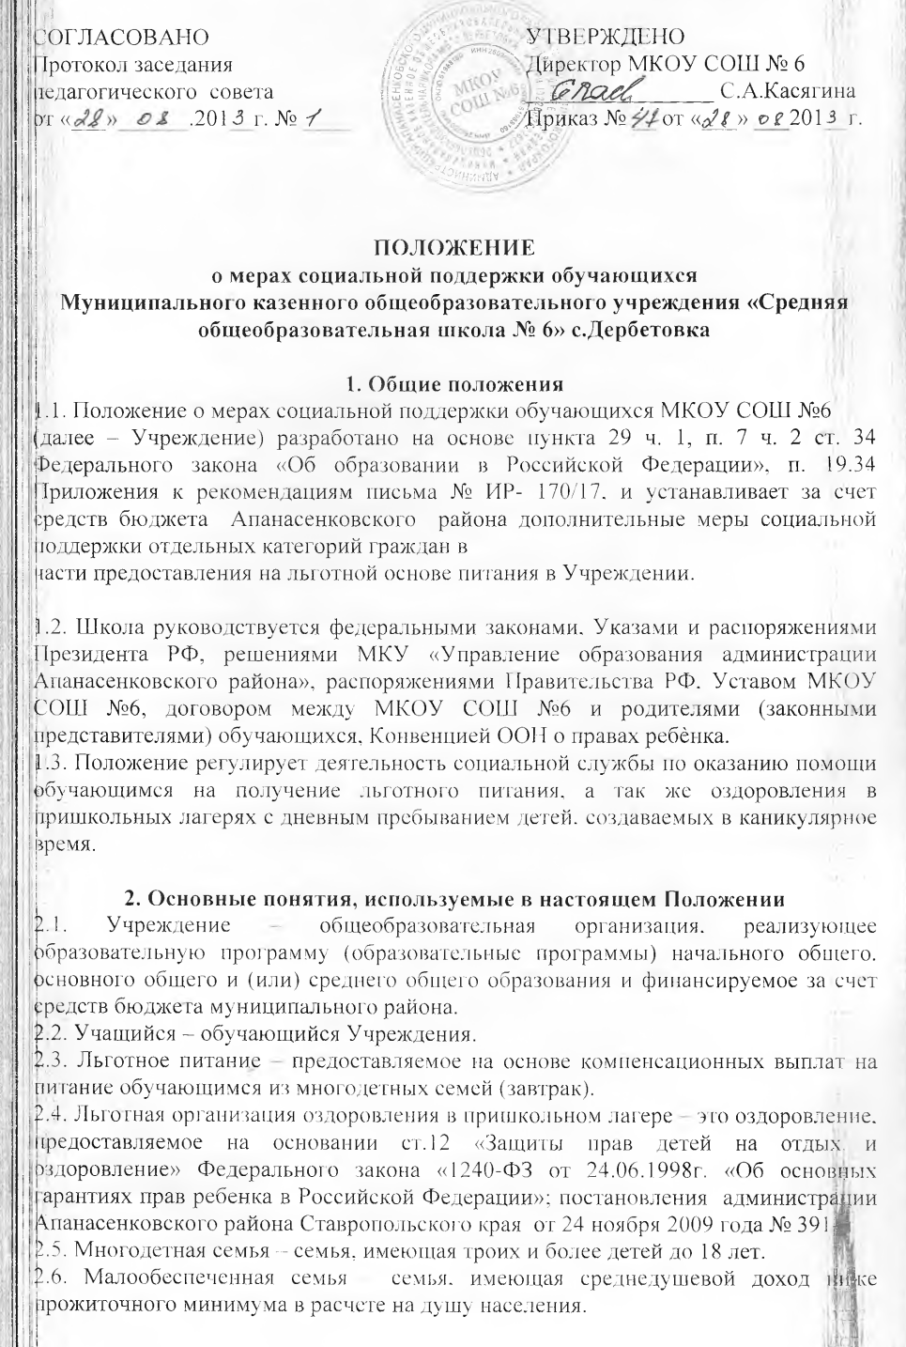

2.7. Среднедушевой доход семьи – совокупная сумма доходов, полученных
каждым членом семьи за расчетный период, деленная на число месяцев в
расчетном периоде и на число всех членов семьи.

3. Сфера действия настоящего Положения
3.1. Действие настоящего Положения распространяется на Учреждение, реализующую образовательную программу (образовательные программы) начального общего, основного общего и (или) среднего общего образования и финансируемую за счет средств бюджета Апанасенковского района.

4. Условия и порядок предоставления питания
на льготной основе обучающимся Учреждения

4.1. Льготное питание предоставляется детям из многодетных семей
5. Условия предоставления льготы на оздоровление в пришкольном оздоровительном лагере.
Льгота предоставляется:
5.1. детям из малообеспеченных семей
5.2. детям-сиротам и детям, оставшимся без попечения родителей, находящимся под опекой (попечительством),
5.3. детям-инвалидам
5.4. детям. находящемся на ВШУ и учете ПДН;
5.5. в исключительных случаях, если обучающийся находится в трудной жизненной ситуации, предоставление льготного питания возможно по ходатайству законного представителя, классного руководителя, социального педагога, педагогического совета Учреждения.

6. Контроль
6.1. Контроль за предоставлением дополнительных мер социальной поддержки отдельным категориям обучающихся в Учреждении, осуществляется социальным педагогом Учреждения.

